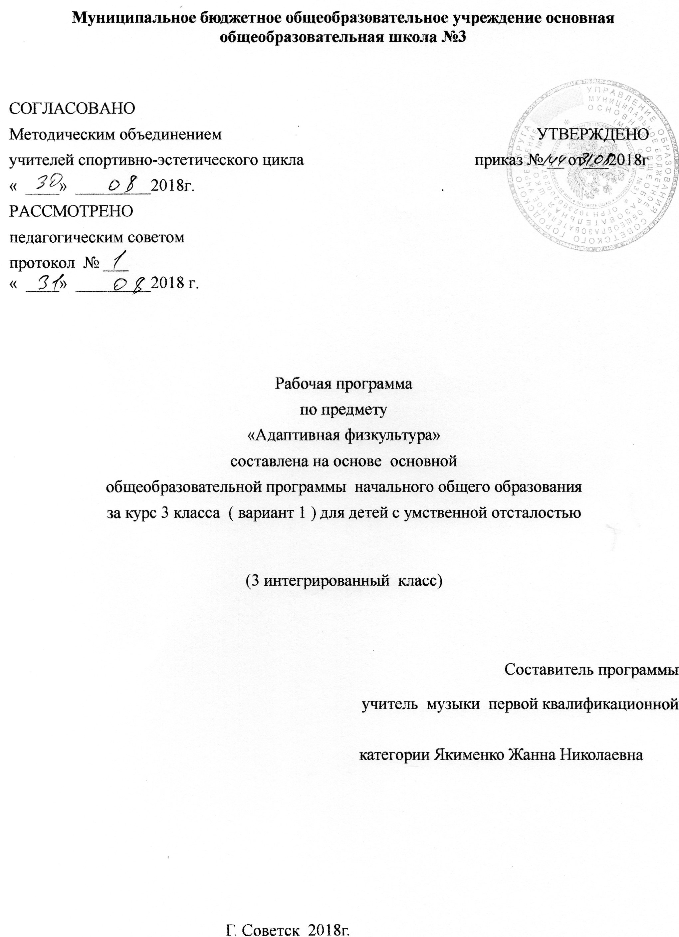

Муниципальное бюджетное общеобразовательное учреждение основная общеобразовательная школа №3

СОГЛАСОВАНО
Методическим объединением УТВЕРЖДЕНО
учителей спортивно-эстетического цикла приказ № __ от___2018г
« » 2018г. .
РАССМОТРЕНО
педагогическим советом
протокол № ___
« » 2018 г.

Рабочая программа
по предмету
«Адаптивная физкультура»
составлена на основе основной
общеобразовательной программы начального общего образования
за курс 3 класса ( вариант 1 ) для детей с умственной отсталостью
(3 интегрированный класс)

Составитель программы
учитель музыки первой квалификационной
категории Якименко Жанна Николаевна

Г. Советск 2018г.

Содержание программы:
1. Пояснительная записка____________________________с.2

1.1 Возможные результаты____________________________с.3

1.2. Критерии оценки достижения возможных результатов__с.4

2. Учебный план _____________________________________с.5

3. Календарно-тематический план_______________________с.6

4. Образовательные ресурсы ____________________________с.8

1. Пояснительная записка

Рабочая программа курса « Адаптивная физкультура» для 3 класса составлена на основе требований Стандарта ФГОС для детей с ОВЗ (умственная отсталость), примерной АООП для детей с ОВЗ, программы В.В.Воронковой «Программы специальных (коррекционных) образовательных учреждений 1-4 классов» М.: «Просвещение» 2014. Данная программа соответствует Базисному учебному плану общеобразовательных учреждений России и допущена Министерством образования РФ.
Физическая культура является составной частью образовательного процесса обучающихся с умственной отсталостью (интеллектуальными нарушениями). Она решает образовательные, воспитательные, коррекционно- развивающие и лечебно-оздоровительные задачи.
Физическое воспитание рассматривается и реализуется комплексно и находится в тесной связи с умственным, нравственным, эстетическим, трудовым обучением; занимает одно из важнейших мест в подготовке этой категории обучающихся к самостоятельной жизни, производительному труду, воспитывает положительные качества личности, способствует социальной интеграции школьников в общество.
Цель программы обучения заключается: во всестороннем развитии личности обучающихся с умственной отсталостью (интеллектуальными нарушениями) в процессе приобщения их к физической культуре, коррекции недостатков психофизического развития, расширении индивидуальных двигательных возможностей, социальной адаптации.
Задачи программы обучения:
― коррекция нарушений физического развития;
― формирование двигательных умений и навыков;
― развитие двигательных способностей в процессе обучения;
― укрепление здоровья и закаливание организма, формирование правильной осанки;
―раскрытие возможных избирательных способностей и интересов ребенка для освоения доступных видов спортивно-физкультурной деятельности;
― формирование и воспитание гигиенических навыков при выполнении физических упражнений;
― формирование установки на сохранение и укрепление здоровья, навыков здорового и безопасного образа жизни;
― поддержание устойчивой физической работоспособности на достигнутом уровне;
― формирование познавательных интересов, сообщение доступных теоретических сведений по физической культуре;
― воспитание устойчивого интереса к занятиям физическими упражнениями;
― воспитание нравственных, морально-волевых качеств(настойчивости, смелости), навыков культурного поведения;
Наряду с этими задачами на занятиях решаются и специальные задачи, направленные на коррекцию умственной деятельности школьников.
Основные направления коррекционной работы:
― обогащение чувственного опыта;
― коррекцию и развитие сенсомоторной сферы;
― формирование навыков общения, предметно-практической и познавательной деятельности.
На изучение предмета «Физическая культура» в 3 классе отводится 3 часа в неделю, что соответствует 102 часам в год.
Чтобы обучающиеся усвоили алгоритм выполнения упражнений и инструкции педагога, требуется многократное повторение, сочетающееся с правильным показом. Упражнения, подвижные игры, игры с элементами спорта подбираются таким образом, чтобы они состояли из простых элементарных движений. Характерной особенностью обучающихся с умственной отсталостью является инертность нервных процессов, их стереотипность и обусловленные этим трудности переключения с одного действия на другое. Попадая в непривычную для них обстановку, обучающиеся не могут воспроизвести даже хорошо знакомые физические упражнения. Поэтому при планировании уроков необходимо предусмотреть разучивание одних и тех же упражнений в различных условиях.
Поскольку обучающиеся этой категории с большим трудом воспринимают словесную инструкцию, даже в сочетании с показом, для усвоения ими упражнений требуется систематическая помощь педагога.
Обучение предмету « Адаптивная физкультура» тесно связано с решением задач нравственного, умственного, речевого, трудового, эстетического и физического воспитания обучающихся.
Одним из ведущих требований к проведению уроков физической культуры в начальных классах является широкое использование дифференцированного и индивидуального подхода к обучающимся.
Все уроки по физической культуре должны проводиться в спортивных залах, приспособленных помещениях, на свежем воздухе при соблюдении санитарно-гигиенических требований.

1.1 Возможные результаты

Представления о физической культуре как средстве укрепления здоровья, физического развития и физической подготовки человека;
- выполнение комплексов утренней гимнастики под руководством учителя;
- знание основных правил поведения на уроках физической культуры и осознанное их применение;
- выполнение несложных упражнений по словесной инструкции при выполнении строевых команд;
- представления о двигательных действиях; знание основных строевых команд;
- под счёт при выполнении общеразвивающих упражнений;
- ходьба в различном темпе с различными исходными положениями;
- взаимодействие со сверстниками в организации и проведении подвижных игр, элементов соревнований; участие в подвижных играх и эстафетах под руководством учителя;
- знание правил бережного обращения с инвентарём и оборудованием, соблюдение требований техники безопасности в процессе участия в физкультурно-спортивных мероприятиях.

1.2. Критерии оценки достижения возможных результатов

Выставляемые оценки обучающимся с УО не могут быть приравнены к оценкам обучающихся общеобразовательных школ в виду значительной неоднородности состава обучающихся по степени дефекта умственной деятельности даже в одном классе, а являются лишь показателем успешности продвижения школьников по отношению к самим себе. Оценка также играет роль стимулирующего фактора, поэтому допустимо работу некоторых учеников оценивать более высоким баллом.

2.Учебный план
Предмет | Класс | Кол-во часов в нед. | I триместр | II триместр | III  триместр | Год
Адаптивная  физкультура | 3 | 3 | 36 | 32 | 34 | 102

3.Календарно-тематическое планирование адаптивная физкультура 3 класс УО
№  урока  по порядку | ТЕМА УРОКОВ | Количество часов, отводимых на изучение темы | Дата  проведения
№  урока  по порядку |  | Количество часов, отводимых на изучение темы | план | факт
1 | Правила поведения в физкультурном зале, на спортивной площадке. Подготовка спортивной формы к занятиям, переодевание. Понятие о начале ходьбы и бега. | 1 | 3.09
2 | Понятие о правильной осанке, ходьбе, беге, метании, прыжках. Ознакомление учащихся с правилами дыхания во время ходьбы и бега. | 1 | 5.09
3 | Значение утренней зарядки. Правила безопасности при занятиях физическими упражнениями. Комплекс УГГ. | 1 | 5.09
4 | Строевые упражнения: построение в колонну, шеренгу по инструкции учителя. Повороты на месте под счёт, размыкание и смыкание приставными шагами. | 1 | 10.09
5 | Перестроение из колонны по одному в колонну по два через середину зала в движении с поворотом. Выполнение команд: «Шире шаг!», «Реже шаг!» | 1 | 12.09
6 | Основные движения рук и ног, туловища, головы, выполняемые на месте и в движении. | 1 | 13.09
7 | Ходьба в различном темпе с выполнением упражнений для рук. | 1 | 17.09
8 | Ходьба с контролем и без контроля зрения. | 1 | 19.09
9 | Понятие высокий старт. Медленный бег до3 мин (сильные дети) | 1 | 20.09
10 | Бег в чередовании с ходьбой до 100 м. | 1 | 24.09
11 | Бег на скорость 30 м. | 1 | 26.09
12 | Прыжки в длину с места. | 1 | 27.09
13 | Наклоны туловища вперёд сидя ноги врозь | 1 | 1.10
14 | Челночный бег (3х5) м | 1 | 3.10
15 | Бег на скорость до 40 м. | 1 | 4.10
16 | Понятие эстафетный бег (встречная эстафета). | 1 | 8.10
17 | Прыжки с ноги на ногу с продвижением вперёд, до 15 м. | 1 | 10.10
18 | Прыжки в длину (место отталкивания не обозначено) способом согнув ноги. | 1 | 11.10
19 | Метание малого мяча левой, правой рукой на дальность. | 1 | 15.10
20 | Метание малого мяча левой и правой рукой в горизонтальную цель. | 1 | 17.10
21 | Прыжки через короткую скакалку | 1 | 18.10
22 | Броски набивного мяча сидя ноги врозь двумя руками из – за головы. | 1 | 22.10
23 | Поднимание туловища | 1 | 24.10
24 | Сгибание и разгибание рук в упоре лёжа. | 1 | 25.10
25 | Коррекционные игры «Отгадай по голосу», «Карусели». | 1 | 7.11
26 | Игры с бегом и прыжками «У ребят порядок строгий», «Кто быстрее?». | 1 | 8.11
27 | Игры по выбору учащихся | 1 | 12.11
28 | Название снарядов и гимнастических элементов, понятие о правильной осанке, равновесии. | 1 | 14.11
29 | Сочетание движений ног, туловища с одноимёнными и разноимёнными движениями рук. | 1 | 15.11
30 | Дыхательные упражнения. | 1 | 19.11
31 | Упражнения для формирования правильной осанки. | 1 | 21.11
32 | Комплекс обще развивающих упражнений. | 1 | 22.11
33 | Комплекс корригирующих упражнений. | 1 | 26.11
34 | Комплекс обще развивающих упражнений с гимнастической палкой. | 1 | 28.11
35 | Комплекс обще развивающих упражнений с флажками | 1 | 29.11

36 | Комплекс обще развивающих упражнений с малым обручем. | 1 | 3.12
37 | Комплекс обще развивающих упражнений с большим мячом | 1 | 5.12
38 | Комплекс обще развивающих упражнений с малым мячом. | 1 | 6.12
39 | Комплекс упражнений со скакалками. | 1 | 10.12
40 | Комплекс упражнений с набивными мячами. | 1 | 12.12
41 | Перекаты в группировке. | 1 | 13.12
42 | Из положения лёжа на спине «мостик». | 1 | 17.12
43 | 2 – 3 кувырка вперёд (строго индивидуально). | 1 | 19.12
44 | Лазанье по гимнастической стенке одноимённым и разноимённым способами. | 1 | 20.12
45 | Лазанье по гимнастической стенке в сторону приставными шагами. | 1 | 24.12
46 | Лазанье по наклонной гимнастической скамейке (угол 20 30 град.) с опорой на стопы и кисти рук. | 1 | 26.12
47 | Пролезание сквозь гимнастические обручи. | 1 | 27.12
48 | Элементарные сведения о правилах игр, поведении во время игр.  Комплекс УГГ. | 1 | 10.01
49 | Раздел программы «Игры». Игры с элементами обще развивающих упражнений «Шишки, желуди, орехи», «Самые сильные». | 1 | 14.01
50 | Игры с элементами обще развивающих упражнений «Мяч соседу», «Не отдам». | 1 | 16.01
51 | Игры с бегом и прыжками «Точный прыжок», «Белые медведи». | 1 | 17.01
52 | Игры с бросанием, ловлей и метанием «Попади в цель», «Мяч – среднему». | 1 | 21.01
53 | Игры с элементами обще развивающих упражнений «Достань предмет», «Мяч соседу». | 1 | 23.01
54 | Игры с бегом и прыжками «Бег за флажками», «Волк во рву». | 1 | 24.01
55 | Игры с бросанием, ловлей и метанием «Кто дальше бросит», «Снайперы». | 1 | 28.01
56 | Коррекционные игры «Товарищи командиры», «Два сигнала». | 1 | 30.01
57 | Подвижные игры по выбору учащихся. | 1 | 31.01
58 | Вис на гимнастической стенке на согнутых руках. | 1 | 4.02
59 | Коррекционные игры «Товарищи командиры», «Два сигнала». | 1 | 6.02
60 | Коррекционные игры «Товарищи командиры», «Два сигнала». | 1 | 7.02
61 | Ходьба по гимнастической скамейке с перешагиванием через предмет. | 1 | 11.02
 | Ходьба по рейке гимнастической скамейки. | 1 | 13.02
62 | Ходьба по гимнастической скамейке с доставанием предметов с пола в положении приседа. | 1 | 14.02
63 | Стойка на одной ноге, другая в сторону, вперёд, назад, с различными положениями рук. | 1 | 18.02
64 | Прыжок боком через гимнастическую скамейку с опорой на руки. | 1 | 20.02
 | Прыжок в глубину из положения приседа.
Коррекционные упражнения (для развития пространственно-временной дифференцировки и точности движений)
65 | Перестроение из круга в квадрат по ориентирам. Ходьба до различных ориентиров. | 1 | 20.02
66 | Повороты направо, налево без контроля зрения. Принятие исходных положений рук с закрытыми глазами по команде учителя. | 1 | 21.02
67 | Ходьба вперёд по гимнастической скамейке с различными положениями рук, ног. | 1 | 25.02
68 | Прыжок в высоту до определённого ориентира. | 1 | 27.02
69 | Дозирование силы удара мяча об пол таким образом, чтобы он отскочил на заданную высоту: до колен, до пояса, до плеч. | 1 | 28.02
70 | Ходьба на месте под счёт учителя от 15 до 10, затем выполнение данной ходьбы с определением времени. | 1 | 4.03
71 | Выполнение исходных положений рук по словесной инструкции учителя. | 1 | 6.03
72 | Выполнение различных упражнений без контроля и с контролем зрения. | 1 | 7.03
73 | Упражнения без предметов. Упражнения на дыхание. | 1 | 11.03
74 | Упражнения на расслабление мышц. | 1 | 13.03
75 | Обще развивающие упражнения по подражанию. | 1 | 14.03
76 | Упражнения для укрепления мышц туловища. | 1 | 18.03
77 | Правила поведения на уроках лёгкой атлетики. Комплекс УГГ. | 1 | 20.03
78 | Коррекционные игры «Хоп, стоп, раз», «Зеркало».  Игры с бегом и прыжками «Пятнашки маршем», «Прыжки по полоскам». | 1 | 21.03
79 | Игры с бросанием, ловлей, метанием «Зоркий глаз», «Гонка мячей по кругу». | 1 | 1.04
80 | Ходьба в различном темпе, с выполнением упражнений для рук. | 1 | 3.04
81 | Ходьба с высоким подниманием бедра, в полуприсяде, с различными положениями рук: на пояс, к плечам, перед грудью, за голову. | 1 | 4.04
82 | Ходьба с контролем и без контроля зрения. | 1 | 8.04
83 | Медленный бег до 3мин (сильные дети). Прыжки с ноги на ногу с продвижением вперёд на отрезке 15 м. | 1 | 10.04
84 | Прыжки в высоту с прямого разбега способом согнув ноги. | 1 | 17.04
85 | Ознакомление с прыжком с разбега способом перешагивание | 1 | 18.04
86 | Метание малого мяча левой, правой рукой в вертикальную цель. | 1 | 22.04
87 | Метание малого мяча левой, правой рукой в горизонтальную цель. Метание малого мяча левой и правой рукой в баскетбольный щит с учётом дальности отскока на расстоянии 4 – 8 м с места. | 1 | 24.04
88 | Бег в чередовании с ходьбой до 100 м. | 1 | 25.04
89 | Челночный бег (3х5). | 1 | 29.04
90 | Бег на скорость до 40 м. | 1 | 8.05
91 | Бег 30 м. | 1 | 15.05
92 | Прыжки в длину с места. | 1 | 16.05
93 | Наклоны туловища вперёд сидя ноги врозь. | 1 | 19.05
94 | Прыжки через короткую скакалку. | 1 | 22.05
95 | Броски набивного мяча сидя ноги врозь. | 1 | 23.05
96 | Поднимание туловища. | 1 | 27.05
97 | Сгибание и разгибание рук в упоре лёжа. | 1 | 28.05
98 | Игровое упражнение со скакалкой «Десяточки». | 1 | 30.05
99 | Подвижные игры по выбору учащихся. | 1 | 31.05
РЕЗЕРВ
100 | Подвижные игры по выбору учащихся.
101 | Подвижные игры по выбору учащихся.
102 | Подвижные игры по выбору учащихся.

4. Образовательные ресурсы

Дмитриев А.А. Физическая культура в специальном образовании: Учеб. пособие для студ. высш. пед. учеб. заведений. – М.: Издательский центр «Академия», 2002.
- Болонов Г.П. Физическое воспитание в системе коррекционно – развивающего обучения: Программа закаливания, оздоровления, организации игр, секций, досуга. – М.: ТЦ Сфера, 2003.
- Черник Е.С. Физическая культура во вспомогательной школе: Учебное пособие. – М.: Учебная литература, 1997.
- Матвеев А.П. Учебник для 1 класса «Физическая культура». - М.: Издательство «Просвещение», 2011.

